Nr. 8 : #wirbleibenzuhause – Etappe 2

Hallo liebe Schüler !
Avant de regarder le message des animateurs de logo!, voici deux petites activités pour vous familiariser avec le vocabulaire important !

Aufgabe 1 : Verbindet die Gegensätze (reliez les contraires) !
Leute treffen | o | o | schnell
langsam | o | o | zu Hause
draußen | o | o | viel
wenig | o | o | allein bleiben

Aufgabe 2 : Verbindet die Synonyme (reliez les synonymes) !
die Menschen | o | o | Kontakt haben
die Aufgabe | o | o | sich verbreiten
sich ausbreiten | o | o | die Krankenpflegerin
Botschaft | o | o | die Mission
treffen | o | o | die Leute
Abstand halten | o | o | Distanz halten
die Krankenschwester | o | o | der Appell

Etappe 2 : Was hast du verstanden ?

J'ai téléchargé la vidéo dans une qualité assez faible, afin de pouvoir l'intégrer à cette activité, mais vous pouvez la consulter en ligne avec une meilleure qualité d'image en cliquant sur l'image ou le lien ci-dessous :
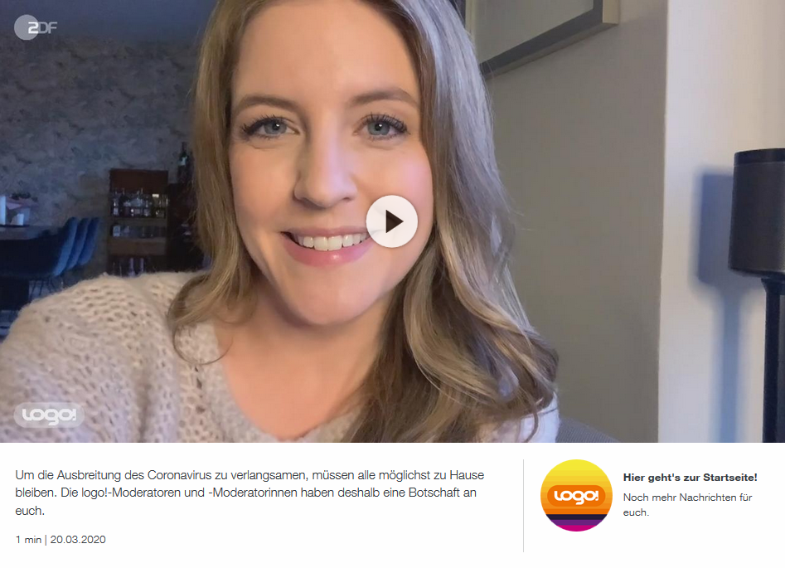
https://www.zdf.de/kinder/logo/wir-bleiben-zu-hause-100.html
Regardez-la autant de fois que vous voulez et faites les deux activités suivantes :
Aufgabe 3 : Was stimmt ? Kreuze an !

o Die vier logo-Moderatoren sind zu Hause.
o Die vier logo-Moderatoren sind im Park.

o Ihre Botschaft ist : "Wir müssen alle nach Hause gehen."
o Ihre Botschaft ist : "Wir müssen alle zu Hause bleiben."

o Das Virus breitet sich im Moment schnell in Deutschland aus.
o Das Virus breitet sich im Moment langsam in Deutschland aus.

o Sie wollen verhindern (= éviter), dass wenige Leute medizinische Hilfe brauchen.
o Sie wollen verhindern (= éviter), dass zu viele Leute medizinische Hilfe brauchen.

Aufgabe 4 : Fasse die Botschaft zusammen !
(Résume le message en complétant cette phrase.)

Es ist wichtig, zu Hause zu bleiben, denn ... / weil ... / damit …

Es ist wichtig, zu Hause zu bleiben, ……………………………………………………………
…………………………………………………………………………………………………………………………………………
…………………………………………………………………………………………………………………………………………
…………………………………………………………………………………………………………………………………………
…………………………………………………………………………………………………………………………………………

Name : ………………………………………………………

